

Lunes, 27 de julio 2020

1. Busca y encierra las palabras escondidas en la sopa de letras.

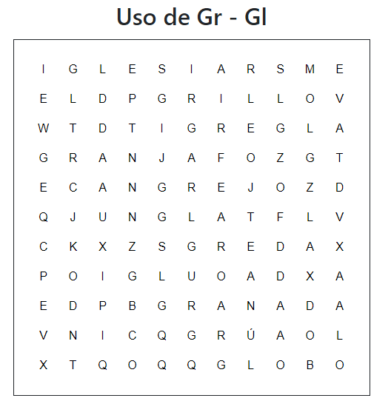

Lunes, 27 de julio 2020

2. Selecciona 5 palabras de las que descubriste en la sopa de letras y escribe oraciones con cada una de ellas.

1. _______________________________________________________

_________________________________________________________

2. _______________________________________________________

_________________________________________________________

3. _______________________________________________________

_________________________________________________________

4. _______________________________________________________

_________________________________________________________

3. Dibuja y colorear una de las oraciones anteriores.